(주)신화에이치앤티
조직도 및 담당자별 업무분장
항목 | 내용 | 항목 | 내용
문서번호 | SH-QM-001-A01 | 개정 | Rev.00
문서명 | 조직도및담당자별업무분장 | 시행일 | 2026-09-01
작성 | 주관부서 담당 | 검토 | 품질책임자
승인 | 대표이사 | 보안등급 | 사내관리
적용범위 | 전 부서 (SH-QM-001 5.3 연계) | 관리상태 | 개정초안(미승인)
개정일 | 2026-09-01 | 개정번호 | Rev.00
제정일 | 2026-09-01 | 보존기간 | 5년

목차
1. 목적 및 적용범위
2. 책임과 권한
3. 관리 및 개정 기준
4. 보존기간
5. 개정이력
6. 조직도
7. 담당자별 업무분장
1. 목적 및 적용범위
본 문서는 품질경영매뉴얼(SH-QM-001) 5.3에서 정한 조직구조와 부서별 기본 책임에 대해 개인별 성명, 직급, 겸임 및 담당 업무를 식별하기 위한 별도 관리 문서이다. 전 부서에 적용한다. 조직과 담당 업무는 품질방침(SH-QM-001 5.2)의 달성을 위해 정하며, 고객 특정 요구사항(CSR, 한온시스템 포함)의 대응은 아래 업무분장의 품질경영본부(고객대응)와 선행품질팀(SQ 대응) 담당 업무에 따른다.
2. 책임과 권한
문서 작성은 주관부서 담당, 검토는 품질책임자, 승인은 대표이사(승인권자)가 한다. 각 부서장은 소속 인원과 담당 업무의 정확성을 확인하며, 변경 사항을 문서 관리 담당에게 통보한다.
3. 관리 및 개정 기준
인사이동, 성명 또는 담당자 변경은 본 문서의 개정·검토·승인 및 배포 이력으로 관리한다. 조직구조, 부서 역할 또는 권한이 변경되면 품질경영매뉴얼 5.3 및 관련 절차서의 개정 필요성을 함께 검토한다. 변경 시 부서장 확인 후 문서관리 절차에 따라 최신본을 배포하고 구본을 회수한다. 승인 전 초안은 유효본으로 사용하지 않는다.
4. 보존기간
본 문서의 개정 이력과 승인 기록은 5년간 보존한다.
5. 개정이력
개정 | 개정일 | 개정내용 | 작성 | 승인
Rev.00 | 2026-09-01 | 신규 제정(조직도 및 담당자별 업무분장, SH-QM-001 5.3 연계) | 주관부서 담당 | 개정초안(미승인)

6. 조직도
SH-QM-001-A01 | Rev.00 | 승인 전
연계: SH-QM-001 5.3 / 승인 후 시행
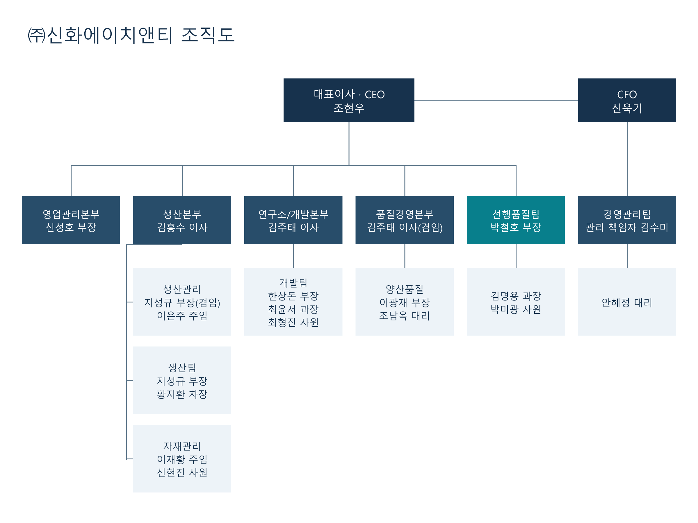

7. 담당자별 업무분장
SH-QM-001-A01 | Rev.00 | 승인 전
연계: SH-QM-001 5.3 / 승인 후 시행
